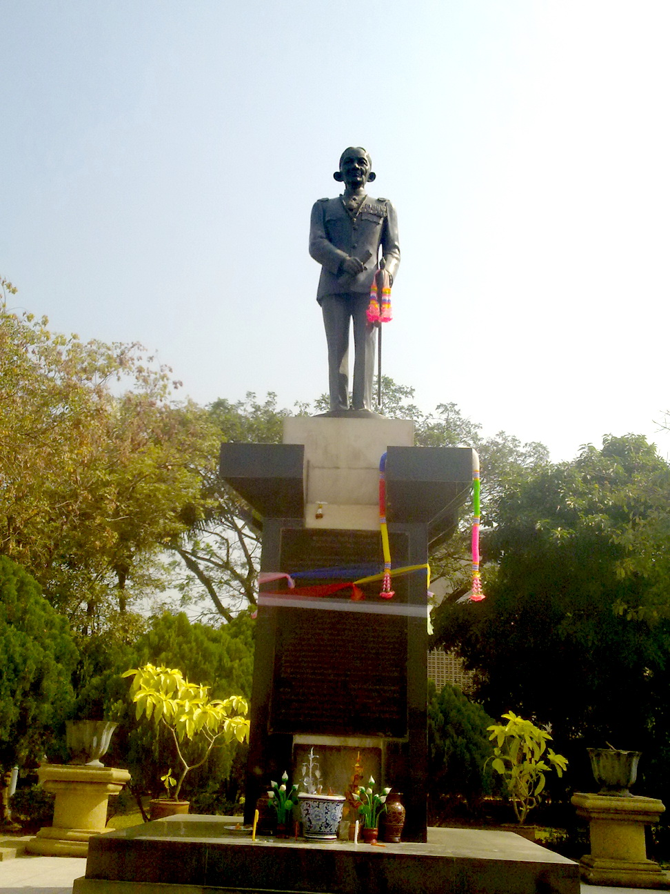

พระยาประจันตประเทศธานี
( โง้นคำ พรหมสาขา ณ สกลนคร )

โดย
ดร. เกรียงไกร ปริญญาพล
ผู้ทรงคุณวุฒิในคณะกรรมการ
สภาวัฒนธรรมจังหวัดสกลนคร
และ
กรรมการที่ปรึกษากิตติมศักดิ์
สมาคมชาวสกลนคร

เกิดเมื่อวันอาทิตย์ที่ ๑๙ มกราคม พ.ศ. ๒๓๘๒ ตรงกับรัชสมัยรัชกาลที่ ๓ พระบาทสมเด็จพระนั่งเกล้าเจ้าอยู่หัว แห่งบรมราชจักรีวงศ์ ณ เขตตำบลธาตุเชิงชุมหรือเขตเทศบาลเมืองสกลนครในปัจจุบันนี้ ได้รับราชการมาตามลำดับจนถึง พ.ศ. ๒๔๒๙ ได้รับพระราชทานบรรดาศักดิ์และราชทินนามเป็น “ พระยาประจันตประเทศธานีศรีสกลานุรักษ์ ” ตำแหน่ง เจ้าเมืองสกลนคร ซึ่งราชทินนามคำว่า “ ประจันตประเทศธานี ” มีความหมายหรือแปลว่า “ ผู้เป็นใหญ่ในชายแดน ”

อนุสาวรีย์ท่านเจ้าคุณจันต์

เดิมทายาทชั้นหลานพิจารณาเห็นว่าธาตุหรือสถูปที่บรรจุอัฐิของท่านเจ้าคุณจันต์ ตั้งอยู่ที่วัดแจ้งแสงอรุณซึ่งได้ก่อสร้างมาตั้งแต่เสร็จงานพระราชทานเพลิงศพเมื่อ พ.ศ. 2466 นั้น กาลเวลาผ่านมานานธาตุหรือสถูปได้ชำรุดทรุดโทรมลงมาก จึงคิดจะสร้างที่บรรจุอัฐิเสียใหม่ ทั้งพระเดชพระคุณท่านเจ้าคุณพระเทพวิมลเมธี ( วันดี สิริวัณโณ ) อดีตเจ้าคณะจังหวัดสกลนครและอดีตเจ้าอาวาสวัดพระธาตุเชิงชุมวรวิหาร ( ครองตำแหน่งระหว่าง พ.ศ. 2479 - 2530 ) ได้พูดว่า “ เจ้าคุณจันต์ฯ นี้ชาวเมืองเคารพนับถือมาก ปั้นรูปเจ้าคุณจันต์ฯ ขึ้นไว้มิดีกว่าหรือ ” และขณะนั้นพระปลัดสุรสีห์ กิติโสภโณ เจ้าอาวาสวัดแจ้งแสงอรุณยังได้ให้คำแนะนำว่า “ วัดแจ้งแสงอรุณเป็นวัดที่ท่านเจ้าคุณจันต์เป็นผู้สร้าง และมีธาตุบรรจุอัฐิของท่านอยู่แล้ว น่าจะยุบธาตุออกจัดสร้างเป็นฐานอนุสาวรีย์แล้วนำรูปหล่อท่านมาประดิษฐานไว้แทนพร้อมกับนำอัฐิของท่านและญาติพี่น้องบรรจุไว้ใต้ฐานของอนุสาวรีย์แทนการสร้างธาตุใหม่จะดูเหมาะสม ” ทายาทชั้นหลานรับฟังแล้วเห็นชอบในหลักการนี้ จากนั้นแนวความคิดในการ
สร้างรูปหล่อจึงเกิดขึ้น และนำไปสู่การลงมือปฏิบัติ โดย
เมื่อวันที่ 24 กุมภาพันธ์ 2518 คณะกรรมการดำเนินงานโดยหลวงวรนิติปรีชา ( วรดี พรหมสาขา ณ สกลนคร ) เนติบัณฑิตคนแรกของจังหวัดสกลนครและอดีตผู้พิพากษา พร้อมด้วยพลตรีหลวงหล้าบรรลือฤทธิ์ ( หล้า พรหมสาขา ณ สกลนคร ) ข้าราชการบำนาญสังกัดกระทรวงกลาโหม บิดาของพลเอกจตุฤทธิ์ พรหมสาขา ณ สกลนคร นายกสมาคมชาวสกลนครในปัจจุบัน ได้กราบทูลสมเด็จพระสังฆราชสกลมหาสังฆปรินายก ( วาสน์ วาสโน ) วัดราชบพิธสถิตมหาสีมาราม สมเด็จพระสังฆราชองค์ที่ 18 แห่งกรุงรัตนโกสินทร์ เสด็จทรงเป็นองค์ประธานเททองหล่อรูปเหมือนขนาดเท่าครึ่งของตัวจริงที่โรงงานบ้านช่างหล่อ ธนบุรี โดยรูปหล่อทำด้วยโลหะสัมฤทธิ์ สิ้นเงินในขณะนั้นจำนวน 40,000 บาท ในเดือนสิงหาคม 2518 การหล่อรูปเหมือนได้เสร็จสิ้น คณะกรรมการดำเนินงานได้ส่งรูปหล่อไปตั้งไว้ชั่วคราวที่ศาลาการเปรียญวัดแจ้งแสงอรุณ จังหวัดสกลนคร ในชั้นแรกคณะกรรมการประสงค์จะตั้งไว้ ณ ที่สาธารณะแห่งใดแห่งหนึ่งในตัวเมืองสกลนคร เช่นเดียวกับอนุสาวรีย์ของบุคคลสำคัญในจังหวัดอื่น ๆ แต่ก็ไม่อาจทำได้ เพราะการตั้งในที่สาธารณะนั้นจะต้องเป็นการจัดตั้งโดยทางราชการเท่านั้น ดังนั้นคณะกรรมการจึงทำการก่อสร้างฐานอนุสาวรีย์ด้วยอิฐมอญ ฉาบรอบฐานด้วยปูนซีเมนต์เรียบ ตั้งเสาหล่อด้วยปูนซีเมนต์ขนาบด้านซ้ายและขวาของฐานทั้งนี้เพื่อความสวยงามและแข็งแรง โดยจารึกชื่อและประวัติของท่านในแผ่นเหล็กประดับด้านหน้าของอนุสาวรีย์ ด้านหลังมีฝาประตูเข้าออกเพื่อนำอัฐิเข้าเก็บไว้ภายใน และเมื่อวันที่ 18 มกราคม 2524 คณะกรรมการได้ประกอบพิธีทางศาสนา ทั้งนี้ในเวลา 09.00 นาฬิกา ได้เชิญรูปปั้นของท่านขึ้นยืนบนฐานอนุสาวรีย์โดยใช้หมุดตรึง เสร็จเรียบร้อยในเวลา 09.29 นาฬิกา และได้ทำพิธีเปิดอนุสาวรีย์เมื่อ วันที่ 21 พฤษภาคม พ.ศ. 2524
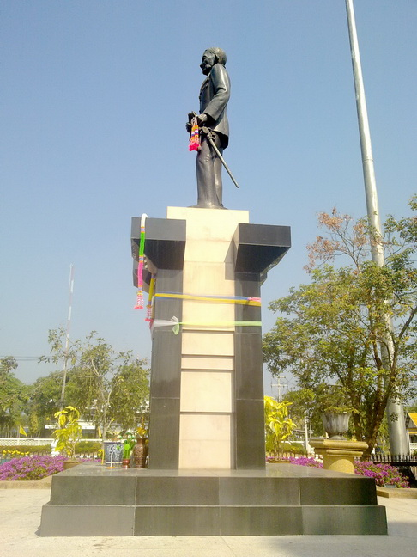
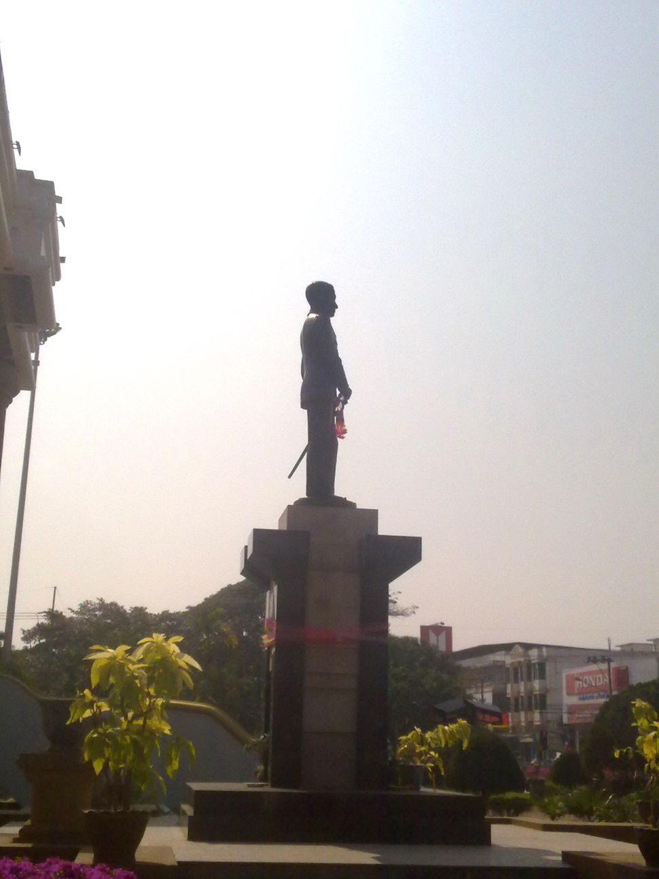

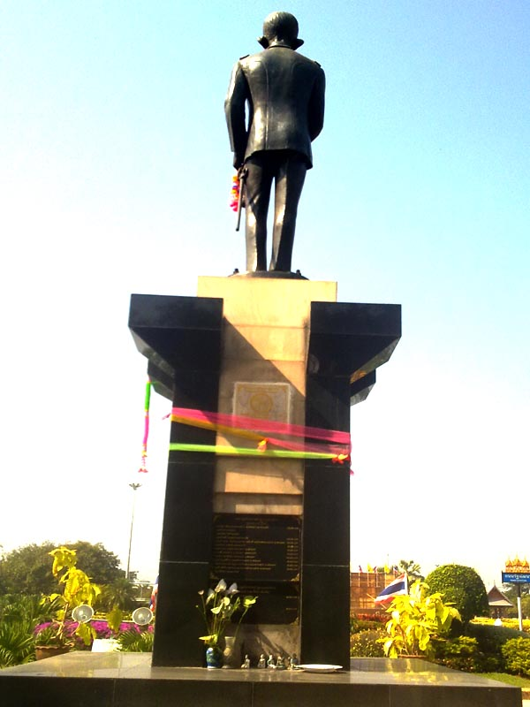
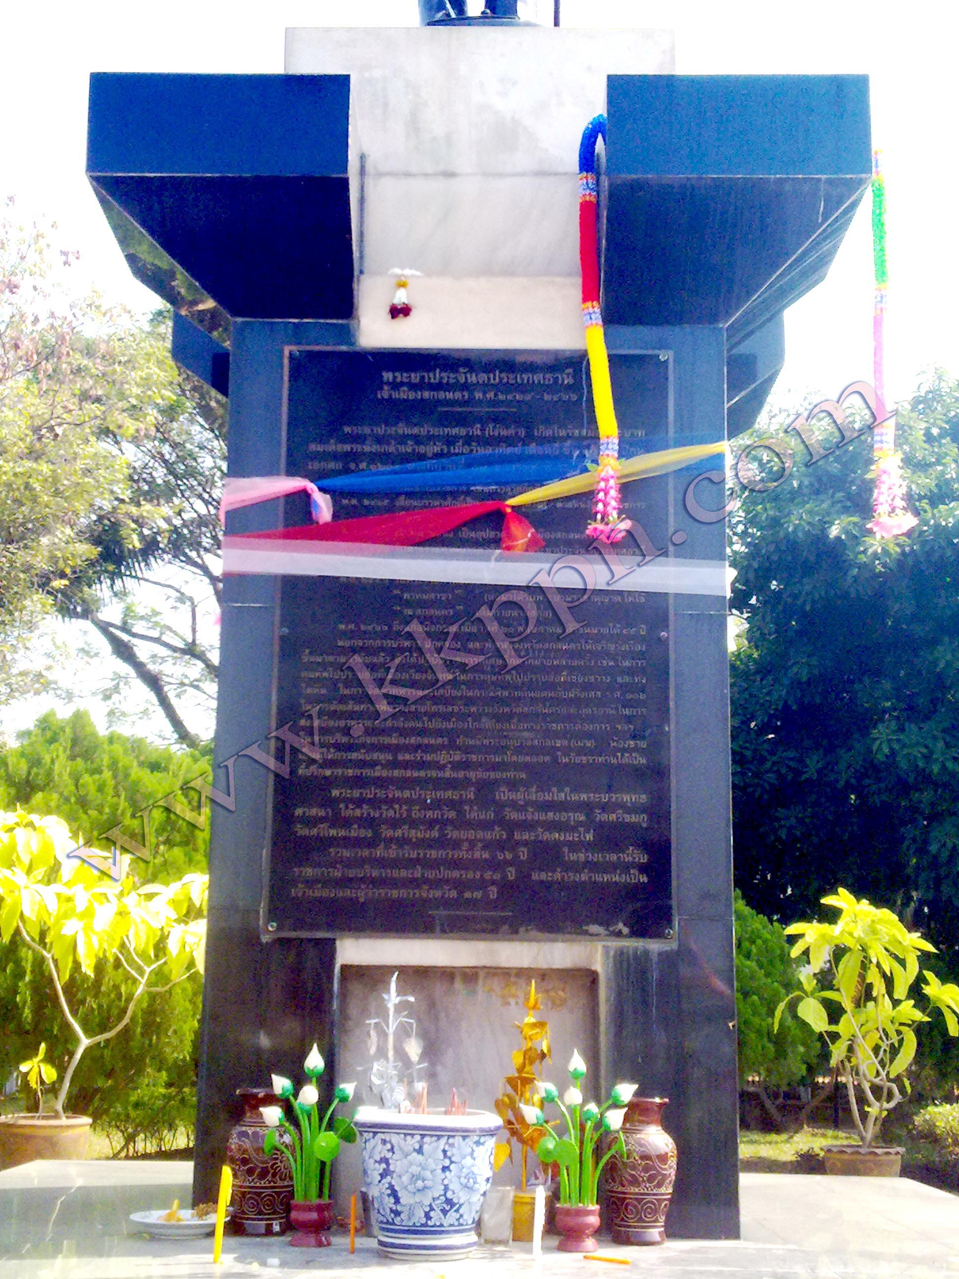

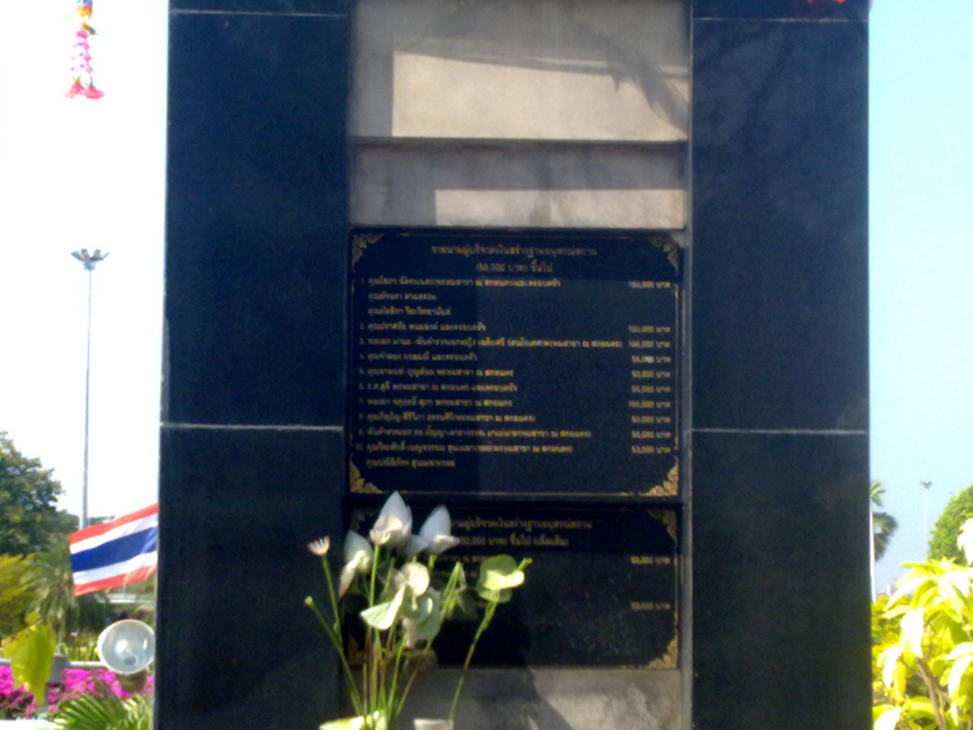

ต่อมา พลเอกจตุฤทธิ์ พรหมสาขา ณ สกลนคร และคณะญาติพิจารณาเห็นว่า วัดแจ้งแสงอรุณมีเสนาสนะมากขึ้นทำให้รอบบริเวณที่ตั้งอนุสาวรีย์มีพื้นที่แคบลง ประกอบกับสภาพบ้านเมืองมีการขยายตัวทางกายภาพ และเพื่อให้ประชาชนทั่วไปได้รับทราบเกียรติคุณของท่านเจ้าคุณจันต์ในวงกว้าง ดังนั้นเพื่อความเหมาะสมจึงได้ติดต่อกับทางราชการ เพื่อขอพื้นส่วนหนึ่งบริเวณข้างประตูเมืองเป็นที่ก่อสร้างฐานอนุสาวรีย์ และจะเคลื่อนย้ายรูปหล่อของท่านเจ้าคุณจันต์จากวัดแจ้งแสงอรุณมาประดิษฐานไว้ เมื่อได้รับอนุญาตจากทางราชการแล้ว คณะญาติโดยการนำของนายอาคม พรหมสาขา ณ สกลนคร อดีตนายกเทศมนตรีเทศบาลเมืองสกลนคร และพลเอกจตุฤทธิ์ พรหมสาขา ณ สกลนคร นายกสมาคมชาวสกลนคร จึงได้เชิญผู้ว่าราชการจังหวัดสกลนคร ( นายทวีป เทวิน ) เป็นประธานในพิธีวางศิลาฤกษ์สร้างฐานอนุสาวรีย์ เมื่อวันที่ 23 เมษายน 2545 และเมื่อการก่อสร้างฐานอนุสาวรีย์แล้วเสร็จจึงได้ทำพิธีเชิญรูปหล่อเหมือนจากวัดแจ้งแสงอรุณมาประดิษฐานไว้ที่บนฐานอนุสาวรีย์ โดยใต้ฐานบรรจุอัฐิของท่านและบุตรหลาน นอกจากนี้ด้านหลังของฐานอนุสาวรีย์ยังจารึกรายนามผู้บริจาคทรัพย์ในการก่อสร้างตั้งแต่ 50,000 บาทขึ้นไป และนับแต่นั้นเป็นต้นมาทุกวันที่ 21 เดือน พฤษภาคม ของทุกปีซึ่งตรงกับวันคล้ายวันอนิจกรรมของท่าน จะมีการทำบุญและประกอบพิธีวางพวงมาลาของหน่วยราชการต่าง ๆ ในจังหวัดสกลนคร เพื่อรำลึกถึงคุณความดีและความสามารถของ อำมาตย์โท พระยาจันตประเทศธานี ศรีสกลานุรักษ์ อรรคเดโชชัยอภัยพิริยากรมพาหุ ( โง้นคำ พรหมสาขา ณ สกลนคร ) เจ้าเมืองสกลนครคนที่ 3.
_______________________________________
(ขอได้รับความขอบคุณและปรารถนาดีจาก www.kkppn.com)

